PEL DIMARTS 21 D’ABRIL

Hola famílies!!!!
De ben segur que teniu els balcons i les finestres ben guarnits de roses tot esperant l’arribada de la diada de Sant Jordi!!!
A continuació us fem propostes per poder celebrar aquest dia!!!

FELIÇ SANT JORDI

Obriu aquest enllaç i gaudiu de les imatges!!!

https://www.youtube.com/watch?v=w8m3q92zROM

CONTES DIFERENTS DE SANT JORDI

- per a cicle superior

https://www.ccma.cat/tv3/super3/infok/una-llegenda-de-sant-jordi-diferent/video/5761804/

- contes des del confinament, per a cicle mitjà i superior

la història de Sant Jordi una mica diferent i mooolt divertida
https://www.youtube.com/watch?v=QIWjoyumd_o

CONTA CONTES (TOTS ELS CICLES)
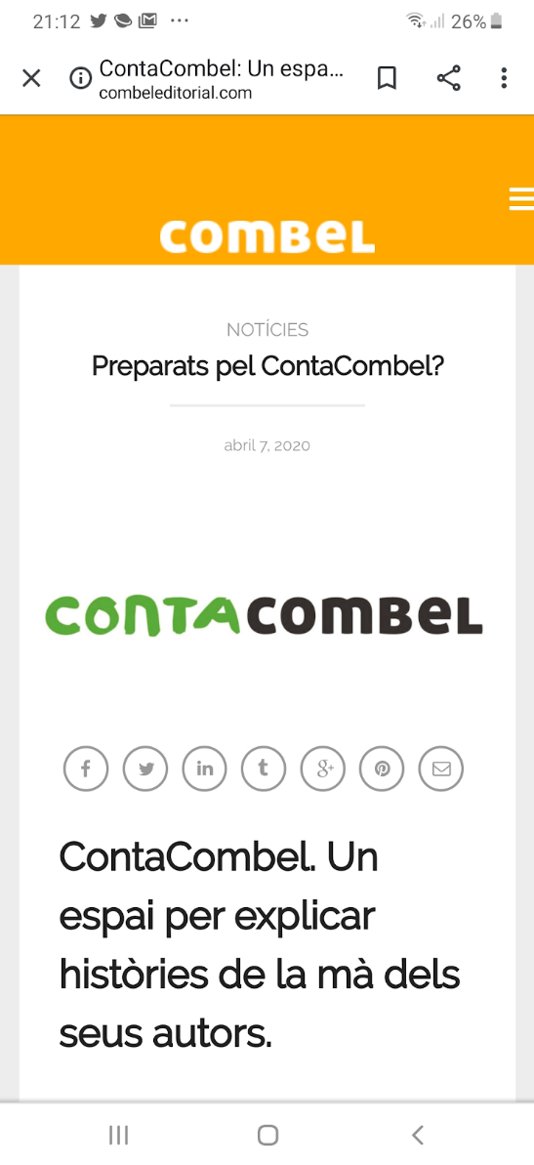
Combel és una editorial que publica molts contes que tenim a les classes i a la biblioteca de l’escola.

La setmana passada us vam compartir 2 contes explicats pels seus autors, en aquesta pàgina en trobareu d’ altres… gaudiu-los!!!

PROPOSTES ARTÍSTIQUES (TOTS ELS CICLES)
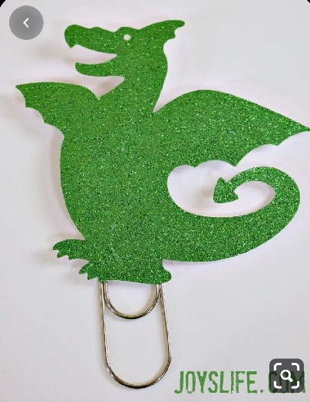

US EXPLIQUEM COM FER AQUEST PUNT DE LLIBRE,
EN AQUEST CAS HAN TRIAT FER LA SILUETA D’UN
DRAC, PERÒ VOSALTRES PODEU FER EL VOSTRE,
O UNA ROSA, UN CASTELL… ARA QUE JA TENIU EL
DEL TRIAT EL PODEU DIBUIXAR, CALCAR, RETALLAR
I ENGANXAR EN UNA CARTOLINA (O CARTRÓ CAPSA
DE GALETES…) I PER DARRERA ENGANXAR-LI UN CLIP
AMB CEL.LO O BÉ AMB COLA LÍQUIDA.

I SI FEM UNA ROSA DE PAPER
(CICLE MITJÀ I SUPERIOR, PERÒ LA RESTA D’INFANTS AMB AJUT TAMBÉ LES PODRAN FER)

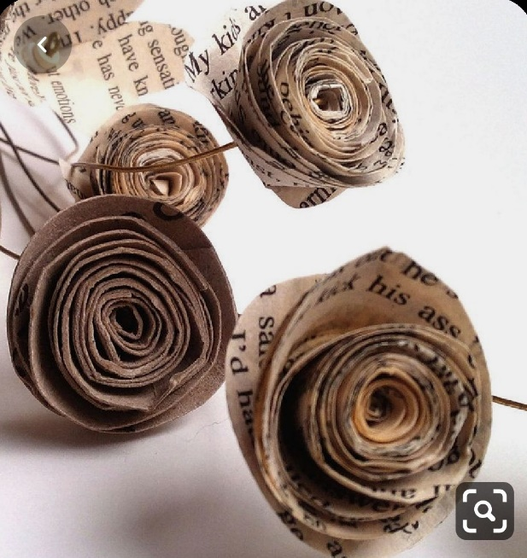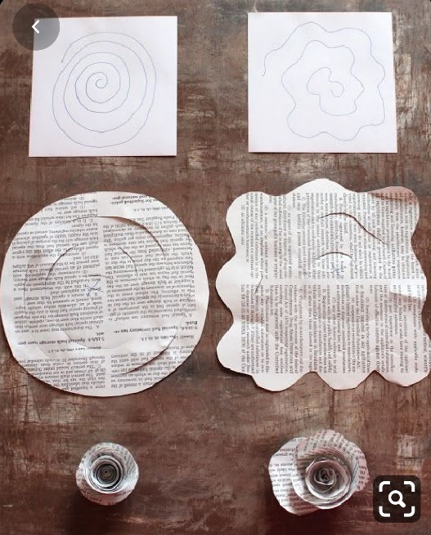

com ho fem?
Necessitem fulls de diari o bé fulls de colors i amb un llapis dibuixem les formes que teniu de mostra, retallem i cargolem a un palet de fusta(pinxo). També podeu fer una base de color verd (com si fossin les fulles) i enganxar-les.
Tot seguit teniu diferents mostres i un vídeo on s’explica.

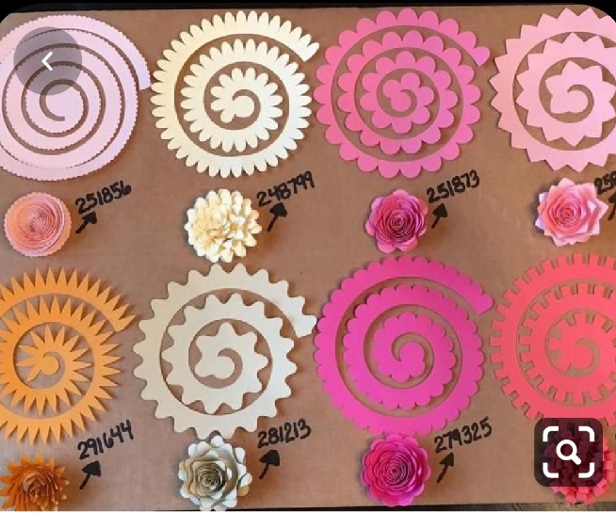
aquests són diferents models per tallar el paper i donar forma a les roses
https://pin.it/6LPOijE aquest és l’enllaç on podeu veure com es fa.

